DOSSIER DE PRÉSENTATION AUX ASSOCIÉS
Dalokeur
(nom de travail, susceptible d’être modifié)
Plateforme de services à domicile et de proximité
Nettoyage et pressing · dépannage et réparation · livraison locale
Dakar et Pikine, Sénégal
Contexte, produit, modèle économique, limites, budget et jalons
Version 1.0 · 21 octobre 2026 · Confidentiel
Les montants locaux marqués « hypothèse » doivent être confirmés avant toute décision d’investissement.

Sommaire
1. Résumé exécutif 3
2. Contexte et importance du projet 4
3. La solution Dalokeur 5
4. Utilisateurs et rôles 7
5. Fonctionnalités réalisées 7
6. Modèle économique 8
7. Cahier des charges : synthèse 9
8. Architecture technique 10
9. État d'avancement et qualité 11
10. Limites et risques 12
11. Budget 14
12. Jalons et calendrier 17
13. Organisation et attentes envers les associés 18
14. Décisions à prendre et prochaines étapes 19
Annexe A : Cahier des charges détaillé 20
Annexe B : Hypothèses et sources du budget 23
Annexe C : Glossaire 23

1. Résumé exécutif
Dalokeur en une phrase
Une application mobile qui permet à un habitant de Dakar ou de Pikine de commander en quelques minutes un ménage, un dépannage ou une livraison auprès d'un prestataire vérifié, de le suivre en direct et de le noter, avec une protection stricte de sa vie privée.

Où en est le projet
- Le produit est construit : 10 étapes de développement terminées (clients, prestataires, administration, géolocalisation, messagerie, fidélité, immobilier, fichiers, sécurité).
- Il est testé : 113 tests automatiques sur une vraie base de données, 15 parcours complets sur téléphone simulé et un audit d'accessibilité sur 35 écrans, sans défaut grave.
- Il n'est pas encore en ligne pour le public : l'hébergement de test est en cours de configuration et aucun essai n'a eu lieu avec de vrais clients ni de vrais prestataires.
- Il fonctionne en démonstration : les paiements sont fictifs, aucun argent réel n'est manipulé.

Pourquoi ce projet compte
- Un besoin quotidien et récurrent : se faire dépanner, faire nettoyer son logement, se faire livrer sont des besoins de toute l'année, dans une ville dense.
- Un problème de confiance : aujourd'hui, trouver un prestataire fiable passe souvent par le bouche-à-oreille. Dalokeur apporte la vérification, la transparence des prix, la traçabilité et un recours en cas de litige.
- Une base réutilisable : le même socle peut accueillir d'autres services (location de véhicules, gestion locative) et d'autres villes sans reconstruire le produit.

Ce qu'il faut savoir avant d'investir
Les quatre limites principales
- La demande n'est pas encore prouvée : aucun client réel n'a été testé. Le pilote proposé sert précisément à le démontrer.
- La commission n'est pas encore encaissable : tant que les clients paient en espèces au prestataire, Dalokeur ne voit pas l'argent. Les paiements mobiles (Wave, Orange Money) sont à intégrer.
- Les prestataires ne sont pas alertés d'une nouvelle demande (ni notification téléphone, ni SMS) : ils doivent ouvrir l'application. C'est un frein pour les urgences, à corriger avant le pilote.
- La vérification des prestataires est manuelle : fiable, mais elle demande du temps humain et limite la vitesse de croissance.

Chiffres clés
Élément | Valeur
Zones de lancement | 23 quartiers : 15 à Dakar, 8 à Pikine et en banlieue
Services au lancement | Ménage et lessive, dépannage (4 métiers), livraison locale ; agence immobilière en plus
Besoin de financement estimé | 14 446 200 FCFA (environ 22 023 €) : lancement, pilote et 6 mois de charges
Charges mensuelles en croisière | 1 329 700 FCFA (environ 2 027 €)
Point mort | 1 675 missions par mois avec 10 % de commission, 794 avec 20 %
Calendrier indicatif | Pilote fermé dès 18 janv. 2027, lancement public vers 18 avr. 2027, si le feu vert est donné début novembre 2026

Ce que nous demandons aux associés
- Valider le principe du projet et les limites assumées pour la première phase.
- Décider du financement de la phase 0 (préparation) et du pilote, puis du lancement après bilan.
- Prendre en charge les rôles clés (opérations terrain, croissance, finance et juridique, technique) décrits en section 13.
- Trancher les décisions ouvertes de la section 14 : nom définitif, commission, mode d'encaissement, quartiers du pilote.

Les chiffres financiers de ce dossier sont des estimations de travail. Seuls les tarifs des services techniques ont été relevés sur des sources publiques ; les coûts locaux (salaires, formalités, juridique, marketing) sont des hypothèses à remplacer par des devis. Voir la section 11 et l'annexe B.

2. Contexte et importance du projet

2.1 Le constat de départ
Ces constats sont l'hypothèse de départ du projet. Ils sont plausibles mais n'ont pas encore été confirmés par une enquête de terrain (voir 2.4).
- Pour les clients : trouver un plombier, une aide-ménagère ou un livreur fiable repose souvent sur des recommandations informelles. Le prix est connu à la dernière minute, il n'y a pas de garantie sur la personne qui entre au domicile, et peu de recours si cela se passe mal.
- Pour les prestataires : la demande est irrégulière, la réputation n'est pas portable d'un client à l'autre, et leurs revenus sont peu tracés.
- Pour la localisation : à Dakar et à Pikine, les adresses se décrivent souvent par des repères (« derrière la mosquée », « porte bleue ») plutôt que par un numéro de rue ; les outils standard sont mal adaptés.

2.2 Ce que Dalokeur apporte
Pour | Apport
Les clients | Confiance (prestataires vérifiés à la main), rapidité (commande en un parcours), transparence (estimation ou devis, frais de déplacement séparés), sécurité (adresse protégée, suivi en direct), recours (avis, signalements, litiges).
Les prestataires | Un flux de demandes dans leurs zones et leur métier, une réputation vérifiable (notes), un agenda, un suivi de leurs gains.
Les associés | Un marché récurrent, une plateforme extensible à d'autres services et villes, une base de prestataires et d'avis qui devient un actif difficile à copier.
L'économie locale | Une formalisation progressive des services à domicile, des revenus plus visibles pour des indépendants, des emplois d'assistance et de modération.

2.3 Pourquoi maintenant
Le téléphone mobile et les paiements mobiles sont, selon l'hypothèse du projet, déjà très répandus à Dakar. Une application web installable permet de lancer sans passer par les magasins d'applications, avec un coût de départ faible. Cette hypothèse reste à documenter par des données de marché.

2.4 Ce que nous devons encore prouver
Cinq hypothèses à vérifier par le pilote
- Des clients commandent réellement et recommencent.
- Des prestataires de qualité s'inscrivent, acceptent les missions et restent.
- La commission est acceptée par les prestataires et peut être encaissée.
- Le coût pour acquérir un client reste soutenable.
- La vérification manuelle des prestataires tient la charge avec une petite équipe.

3. La solution Dalokeur
La promesse : « Tous vos services, une seule maison. » (« keur » signifie « maison » en wolof). Dalokeur est une application web mobile-first, en français simple, pensée pour Dakar et Pikine : légère sur une connexion lente, installable sur l'écran d'accueil, avec les prix en FCFA.

3.1 Les services proposés
Service | Ce que c'est | Prix affiché
Ménage, lessive et nettoyage | Prestation programmée sur un créneau | Estimation fixe (à partir de 8 000 FCFA)
Dépannage à domicile | Plomberie, électricité, climatisation, serrurerie ; en urgence ou sur créneau | Devis après diagnostic, plus frais de déplacement
Livraison locale | Livraison dans Dakar et Pikine, avec suivi en direct | Estimation fixe, frais de livraison
Agence immobilière | Annonces à louer ou à acheter, demande de visite suivie | Prix du bien ; adresse exacte après validation de la visite

3.2 Le parcours du client en cinq étapes
- Choisir un service depuis l'accueil (recherche, urgences, services).
- Décrire et situer : description, photos, quartier, adresse et point de repère, avec un bouton « Utiliser ma position » facultatif.
- Confirmer : estimation ou devis, frais de déplacement, points Keur éventuels.
- Suivre : statuts, fiche du prestataire (note, missions réalisées, vérification), messagerie, position en direct pour les urgences et les livraisons.
- Terminer : confirmation de fin, avis de 1 à 5, reçu, historique.

3.3 Ce qui nous distingue
Atout | Comment il est réalisé
Prestataires vérifiés à la main | Aucun prestataire n'accepte une mission avant validation de son profil et de ses documents par l'administration.
Vie privée par conception | Avant acceptation, le prestataire ne voit qu'une zone approximative ; adresse, téléphone, photos et position exacte n'apparaissent qu'après.
Position en direct avec consentement | Réservée à la livraison et au dépannage urgent, accord explicite du prestataire, visible seulement du client concerné, arrêt automatique, suppression à 24 heures.
Prix transparents | Estimation fixe ou devis après diagnostic, frais de déplacement affichés à part.
Fidélité « points Keur » | Points gagnés à chaque mission, qui réduisent uniquement les frais de transport ; jamais convertibles en argent.
Adapté au terrain | Point de repère obligatoire, quartiers de Dakar et Pikine, FCFA, français simple, léger en 3G, installable sur téléphone.
Un humain aux commandes | L'administrateur affecte les missions manuellement, traite les litiges et modère les avis.

3.4 Aperçu de l'application
Captures de l'application réelle, au format téléphone, avec des données de démonstration.
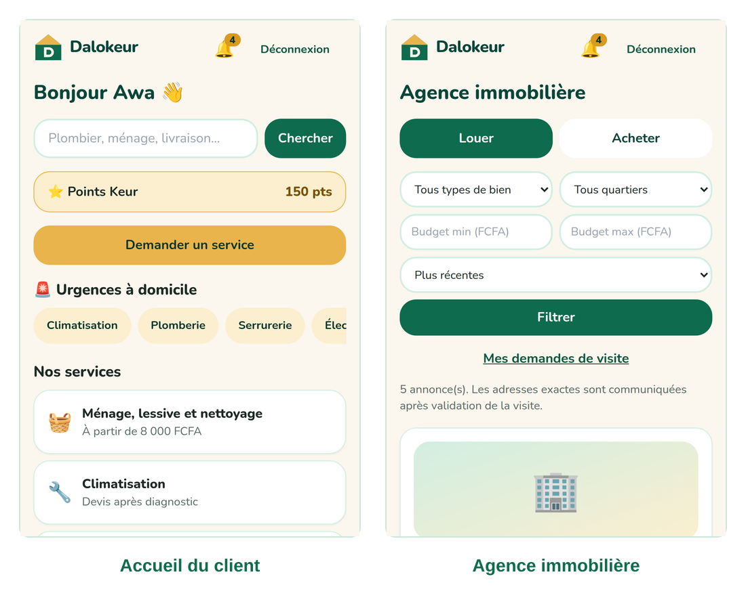
Figure 1 : accueil du client et agence immobilière
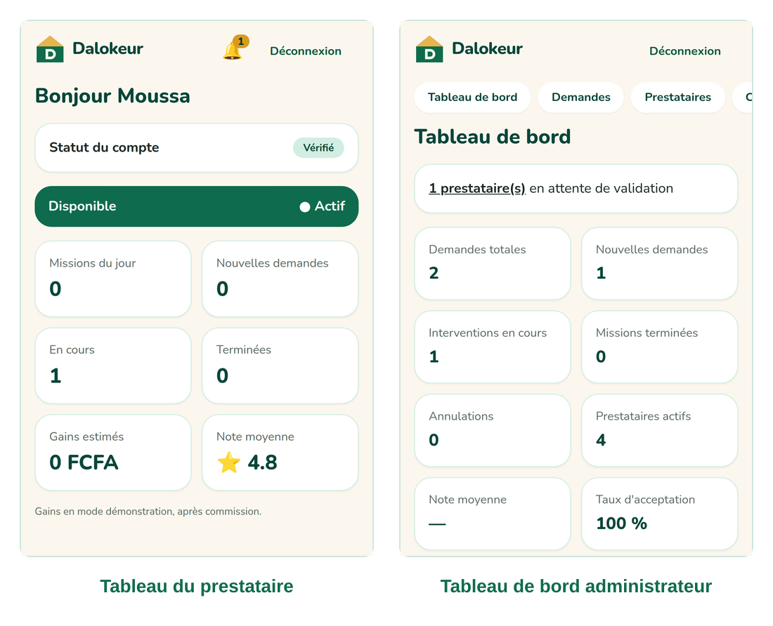
Figure 2 : tableau du prestataire et tableau de bord de l'administrateur

4. Utilisateurs et rôles
Trois rôles aux droits strictement séparés ; chaque droit est contrôlé par le serveur, jamais seulement par l'écran.
Rôle | Ce qu'il peut faire | Ce qu'il ne peut jamais faire
Client | Chercher un service, commander (urgence ou créneau), suivre, discuter avec le prestataire de sa mission, annuler, noter une seule fois, consulter historique, reçus, points Keur, demander une visite immobilière. | Voir les demandes d'un autre client ; accéder à l'espace prestataire ou administrateur.
Prestataire | S'inscrire, voir les missions de ses zones et métiers, accepter ou refuser, faire avancer les statuts, partager sa position avec accord, discuter avec le client, consulter agenda, avis et gains. | Accepter avant validation de son compte ; voir l'adresse exacte, le téléphone ou la photo du client avant d'avoir accepté ; voir une mission hors de ses zones.
Administrateur | Valider, refuser ou suspendre prestataires et documents ; affecter une mission ; gérer comptes, services, demandes, avis, litiges, annonces, visites ; régler commission, zones, points Keur ; consulter indicateurs et journal. | Être créé par l'inscription publique. Son accès est protégé par une double authentification.

5. Fonctionnalités réalisées
Tout ce qui suit est opérationnel dans l'application de démonstration.
Domaine | Ce que le produit fait aujourd'hui
Comptes et sécurité | Inscription par téléphone sénégalais, rôles séparés, validation manuelle des prestataires, double authentification de l'administrateur, limites de tentatives, politique de mot de passe.
Commande et suivi | Demande urgente ou sur créneau, description, photos, localisation, estimation ou devis, neuf statuts, annulation avec motif, expiration automatique, avis unique, reçu de démonstration.
Espace prestataire | Tableau de bord, cinq onglets de missions, accepter ou refuser (avec protection contre les acceptations simultanées), statuts, agenda, gains de démonstration, profil, documents de vérification.
Administration | Indicateurs, validation, affectation manuelle, filtres par statut, service, zone et date, avis, litiges, services, commission, zones, journal d'audit.
Géolocalisation | Position sur demande, carte et épingle déplaçable, position approximative avant acceptation, partage en direct avec consentement, arrêt automatique, purge à 24 heures.
Messagerie et notifications | Conversation par mission, accusés de lecture, notifications dans l'application avec compteur.
Fidélité et portefeuille | Points Keur (réduction des frais de transport), remboursement à l'annulation, portefeuille en FCFA fictif.
Immobilier | Annonces louer ou acheter, filtres, fiche, demande de visite, adresse exacte révélée après confirmation, gestion par l'agence.
Fichiers | Photos de demande, photo de profil, documents de vérification visibles de l'administrateur seul, photos d'annonces ; métadonnées GPS des photos supprimées.
Installation et performance | Application installable, page hors connexion, sans donnée privée en cache ; contenu lisible en 0,6 s sur une 3G lente simulée.

Pas encore fait (voir limites en section 10)
- Paiements réels et rémunération réelle des prestataires.
- Notifications sur le téléphone ou par SMS ; codes SMS de connexion et de récupération de mot de passe.
- Interface en wolof ; application native ; suivi de position en arrière-plan.
- Location de véhicules et gestion locative (prévues en base de données, sans écrans).

6. Modèle économique

6.1 Sources de revenus
Source | Principe | État
Commission sur chaque mission | 10 % par défaut, réglable de 0 à 30 % par l'administrateur ; calculée sur le prix de la mission. | Calcul réalisé ; encaissement à brancher
Agence immobilière | Commission d'agence sur location ou vente (taux à définir) ; le module d'annonces et de visites est prêt. | À définir avec les associés
Abonnement ou mise en avant des prestataires | Offre « premium » pour apparaître en premier ou accéder à plus de demandes. | Idée, non développée
Partenariats | Assureurs, fournisseurs de matériel, banques, opérateurs de paiement mobile. | Idée, non développée

6.2 Le point critique : encaisser la commission
Aujourd'hui, Dalokeur ne voit pas l'argent
Le client est censé payer « à la prestation », c'est-à-dire en espèces au prestataire. La plateforme calcule une commission mais ne peut pas la prélever. Sans solution, le risque est que les prestataires ne reversent rien.

Option | Fonctionnement | Avantage | Inconvénient
A. Paiement mobile à la commande | Le client paie par Wave ou Orange Money ; Dalokeur reverse le prestataire moins la commission. | Commission sécurisée, traçabilité complète | Intégration et contrat marchand ; frais d'environ 1 % (non officiel)
B. Compte prépayé du prestataire | Le prestataire approvisionne un solde ; chaque mission débite la commission. | Simple, fonctionne avec le paiement en espèces | Frein à l'inscription, gestion du solde
C. Facturation mensuelle | Dalokeur facture les commissions en fin de mois. | Aucun développement | Risque élevé d'impayés, peu de contrôle

Proposition à valider : option A pour la livraison et le ménage dès le lancement, option B en solution transitoire pour le dépannage dont le prix est un devis.

6.3 Une commission de 10 % est fragile
Avec un panier moyen d'environ 8 825 FCFA (hypothèse de mix de services), 10 % de commission rapportent environ 883 FCFA par mission avant frais d'encaissement. Le point mort exige alors un volume élevé (section 11.5). Relever la commission à 15 ou 20 %, ou ajouter d'autres revenus (immobilier, abonnement), est un levier déterminant à tester pendant le pilote.

7. Cahier des charges : synthèse
Le cahier des charges complet figure en annexe A (exigences par rôle avec identifiants, règles de gestion, exigences non fonctionnelles). Voici sa synthèse.
Bloc | Contenu | Exigences
Parcours client | Commande, suivi, annulation, avis, historique, reçu, expiration | 11 (EF-C)
Espace prestataire | Inscription, missions, statuts, agenda, gains, profil, documents | 9 (EF-P)
Administration | Indicateurs, validation, affectation, comptes, avis, litiges, paramètres, audit | 9 (EF-A)
Immobilier | Annonces, filtres, visites, adresse protégée, gestion par l'agence | 7 (EF-I)
Règles de gestion | Acceptation, visibilité, annulation, statuts, avis, expiration, vie privée | 14 (RG)
Non fonctionnel | Sécurité, vie privée, performance, accessibilité, hébergement | Annexe A.6

Principes directeurs
- Simple et fiable avant complexe : trois services au lancement, un noyau solide, une administration manuelle.
- Aucune information privée à une personne non autorisée : adresse, téléphone, position, photos, documents.
- Mobile d'abord, connexion faible : léger, installable, utilisable en français simple.
- Aucun paiement réel pour l'instant : tout est en démonstration tant que l'encaissement n'est pas contractualisé.

8. Architecture technique
Pour des lecteurs non techniques : une seule application, hébergée sur internet, qui s'appuie sur une base de données et un stockage de fichiers privés. Elle est conçue pour grandir sans être reconstruite.
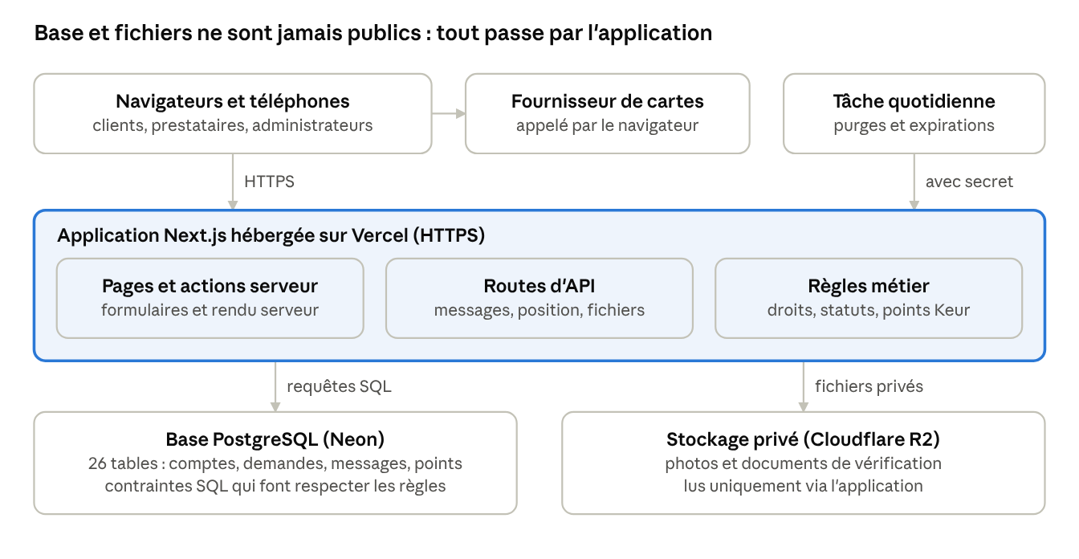
Figure 3 : architecture de Dalokeur
Couche | Choix | Raison
Application | Next.js (React, TypeScript) | Un seul code pour les pages et l'API, déploiement simple, léger sur mobile
Base de données | PostgreSQL (26 tables), accès par Prisma | Fiable, contraintes qui font respecter les règles métier
Authentification | Téléphone et mot de passe, double authentification de l'administrateur | Contrôle strict des rôles
Cartes | MapLibre et fournisseur de tuiles (MapTiler) | Pas de Google Maps ; MapLibre est gratuit
Fichiers | Stockage privé compatible S3 (Cloudflare R2) | Jamais public, lu seulement par les personnes autorisées
Hébergement | Vercel (application), Neon (base) | HTTPS automatique, démarrage gratuit puis payant
Qualité | Vitest, Playwright, axe, GitHub Actions | Tests automatiques à chaque modification

Propriété et maintenance du code
Le code source se trouve dans un dépôt GitHub. Avant d'engager des fonds, il faut transférer la propriété du code à la société (ou la formaliser dans le pacte d'associés) et prévoir une personne capable de le maintenir : c'est un poste du budget (développeur en forfait).

9. État d'avancement et qualité
Étape | Contenu | État
0 | Fondations : projet, design, identité visuelle | Réalisée
1 | Base de données, authentification, rôles, données de démonstration | Réalisée
2 | Parcours client : demande, suivi, annulation, avis, reçu | Réalisée
3 | Espace prestataire : missions, acceptation sécurisée, statuts, gains | Réalisée
4 | Administration sécurisée : validation, affectation, litiges, paramètres | Réalisée
5 | Messagerie par mission et notifications | Réalisée
6 | Géolocalisation : GPS sur demande, position en direct avec consentement | Réalisée
7 | Points Keur, portefeuille de démonstration, expiration | Réalisée
8 | Immobilier : annonces, visites, adresse protégée | Réalisée
9 | Durcissement : sécurité, 2FA, fichiers, installation, accessibilité, intégration continue | Réalisée
Mise en ligne | Base Neon créée, projet Vercel en configuration | En cours
Recette | Essais sur de vrais téléphones à Dakar | À faire

Ce que les tests garantissent
- 113 tests automatiques sur une vraie base de données : droits d'accès, protection des données privées, annulations, points Keur, messagerie, position, immobilier, fichiers, double authentification.
- 15 parcours complets sur un téléphone simulé : client, prestataire, administration, messagerie, GPS, immobilier, fichiers, installation.
- Audit d'accessibilité WCAG 2.1 AA sur 35 écrans : aucune violation grave.
- Un test vérifie que chaque action et chaque route d'API exige une identité : on ne peut pas oublier ce contrôle sans que la suite échoue.
Ce que les tests ne prouvent pas
- Le comportement avec de vrais utilisateurs, de vrais téléphones et de vrais réseaux à Dakar.
- La tenue de charge : aucun test avec un grand nombre d'utilisateurs simultanés n'a été fait.
- Le stockage de fichiers de production (Cloudflare R2), qui reste à tester sur un vrai compte.
- La conformité juridique, qui demande une relecture par un juriste.

10. Limites et risques
Cette section est volontairement franche : les associés doivent connaître ce qui n'est pas encore résolu. La gravité indique l'impact sur le succès du projet.

10.1 Limites du produit
Limite | Conséquence | Gravité | Réponse prévue
Pas d'alerte quand une demande arrive (ni notification téléphone, ni SMS) | Les prestataires doivent ouvrir l'application ; les urgences risquent de rester sans réponse | Élevée | Notifications web sur téléphone ou WhatsApp/SMS avant le pilote
Paiements en démonstration | La commission ne peut pas être prélevée | Élevée | Intégration Wave et Orange Money (jalon J9) ou compte prépayé
Pas de récupération de mot de passe ni de code SMS | Utilisateurs bloqués, charge pour l'assistance | Moyenne | Fournisseur de SMS (budget), réinitialisation par l'assistance en attendant
Suivi de position uniquement application ouverte | La position se fige si le prestataire quitte l'application | Moyenne | Message « dernière position connue » ; application native si nécessaire
Après acceptation, le prestataire connaît le téléphone du client | Risque de contournement de la plateforme pour les commandes suivantes | Moyenne | Appel via l'application, valeur de marque, paiement par la plateforme
Vérification des prestataires entièrement manuelle | Goulot d'étranglement, dépendance à une personne | Moyenne | Équipe dédiée, procédure écrite, vérification d'identité plus tard
Pas d'affectation automatique ni de relance | Réactivité dépendante de l'équipe | Moyenne | Affectation manuelle pour le pilote, règles automatiques ensuite
Une seule langue (français) ; pas de wolof | Une partie du public peut être moins à l'aise | Faible | Wolof planifié après le lancement
Stockage de fichiers de production non testé ; aucun test de charge | Panne possible au premier déploiement ou à forte affluence | Moyenne | Test d'envoi immédiat, test de charge avant le lancement public
Alertes de sécurité sur des outils de construction (Next.js, Prisma) | Faible impact : hors exécution pour les utilisateurs | Faible | Montée de version majeure après le lancement

10.2 Limites et risques de l'activité
Risque | Conséquence | Gravité | Réponse prévue
Demande non prouvée | Investissement perdu si peu de clients commandent | Élevée | Pilote fermé avec critères de décision (section 12)
Marché à deux faces : il faut des prestataires ET des clients | Sans prestataires, pas de service ; sans clients, pas de prestataires | Élevée | Recruter d'abord 25 à 30 prestataires par quartier, lancer petit
Coût d'acquisition inconnu | Marketing plus cher que prévu | Moyenne | Ambassadeurs de quartier, parrainage, mesure dès le pilote
Commission de 10 % trop faible | Point mort très élevé (section 11) | Élevée | Tester 15 à 20 %, ajouter l'immobilier et d'autres revenus
Responsabilité en cas de dommage ou de vol chez le client | Litige, atteinte à la confiance | Élevée | Assurance, conditions d'utilisation, vérification, avis, litiges
Conformité à la loi sur les données personnelles | Sanction, perte de confiance | Élevée | Relecture par un juriste, déclaration à la CDP avant ouverture
Statut des prestataires (indépendants), fiscalité | Risque juridique et fiscal | Moyenne | Avis d'un expert-comptable et d'un juriste
Fraude et faux avis | Perte de confiance | Moyenne | Validation manuelle, avis modérés, journal d'audit
Dépendance à quelques fournisseurs (hébergement, cartes, paiement) | Hausse de prix ou panne | Faible | Architecture permettant de changer de fournisseur
Dépendance technique à une personne | Interruption si la personne part | Moyenne | Code transféré à la société, documentation, développeur de maintenance

11. Budget
Comment lire ce budget
Le statut de chaque ligne dit d'où vient le chiffre : « vérifié » = tarif public relevé le 21 octobre 2026 (à reconfirmer avant engagement) ; « hypothèse » = valeur de travail à remplacer par un devis ou une donnée de terrain. Les montants sont en FCFA ; l'euro est converti à la parité fixe de 655,957 FCFA ; le dollar est supposé à 600 FCFA (à ajuster).

11.1 Investissement de lancement (une seule fois)
Poste | Montant (FCFA) | Statut | Base
Création de la société et formalités | 400 000 | hypothèse | Statuts, immatriculation, frais administratifs
Conseil juridique : CGU, confidentialité, contrats prestataires, déclaration à la CDP | 600 000 | hypothèse | Devis d'un avocat ou d'un cabinet à obtenir
Protection du nom et de la marque, nom de domaine | 330 000 | hypothèse | Dépôt de marque (OAPI) et domaine ; à refaire si le nom change
Identité visuelle professionnelle (logo, charte) | 250 000 | hypothèse | Le logo actuel est un monogramme de travail
Audit de sécurité externe avant ouverture | 800 000 | hypothèse | Test d'intrusion par un prestataire spécialisé
Intégration des paiements mobiles et des codes SMS (développement) | 1 200 000 | hypothèse | Wave, Orange Money, fournisseur SMS
Recette terrain : téléphones de test, déplacements | 300 000 | hypothèse | Essais sur de vrais téléphones à Dakar
Recrutement et formation des 25 à 30 premiers prestataires | 500 000 | hypothèse | Rencontres, vérification, prise en main de l'application
Lancement du pilote : affiches, réseaux sociaux, ambassadeurs de quartier | 1 500 000 | hypothèse | Quartiers limités, 6 à 8 semaines
Sous-total | 5 880 000
Imprévus (10 %) | 588 000 | hypothèse
Total investissement | 6 468 000 |  | soit environ 9 860 €

11.2 Charges mensuelles en régime de croisière
Poste | Montant mensuel (FCFA) | Statut | Base
Hébergement Vercel (offre Pro, 1 siège) | 12 000 | vérifié | 20 $ par mois et par siège, 20 $ de crédit d'usage inclus
Base de données Neon (paiement à l'usage) | 9 000 | hypothèse | Tarifs vérifiés : 0,106 $ par heure de calcul, 0,35 $ par Go-mois ; consommation estimée
Cartes MapTiler (offre Flex) | 15 000 | vérifié | 25 $ par mois, 500 000 requêtes ; l'offre gratuite est réservée à l'usage non commercial
Stockage de fichiers Cloudflare R2 | 1 200 | hypothèse | 10 Go gratuits, puis 0,015 $ par Go-mois, sortie de données gratuite
Nom de domaine (amorti sur le mois) | 2 500 | hypothèse
Codes SMS : 500 messages par mois | 165 000 | hypothèse | Tarif public Twilio pour le Sénégal : 0,5506 $ par message (soit environ 330 FCFA) ; un fournisseur local sera probablement moins cher
Responsable des opérations et de la qualité des prestataires | 250 000 | hypothèse | Valide les prestataires, affecte, suit le terrain
Agent d'assistance et de modération | 150 000 | hypothèse | Litiges, signalements, appels clients
Développeur : maintenance et évolutions (forfait) | 200 000 | hypothèse | Le code existe ; il faut quelqu'un pour le faire vivre
Comptabilité et juridique courant | 75 000 | hypothèse
Assurance responsabilité civile professionnelle | 50 000 | hypothèse | Dommages chez le client : à étudier avec un assureur
Marketing continu : ambassadeurs, réseaux sociaux, promotions | 300 000 | hypothèse
Bureau, internet, téléphones | 100 000 | hypothèse
Total mensuel | 1 329 700 |  | soit environ 2 027 € par mois
Pendant le pilote, plusieurs services peuvent rester sur leurs offres gratuites ; la charge réelle sera alors inférieure. L'offre gratuite de Vercel est réservée à l'usage non commercial et celle de MapTiler aussi : le passage aux offres payantes est nécessaire dès qu'il y a de vrais clients.

11.3 Besoin de financement
Élément | Montant (FCFA) | Équivalent
Investissement de lancement, imprévus compris | 6 468 000 | 9 860 €
Réserve de trésorerie : 6 mois de charges | 7 978 200 | 12 163 €
Besoin de financement total | 14 446 200 | 22 023 €
Ce montant couvre la préparation, le pilote et les six premiers mois de charges, avant tout revenu. Il ne comprend pas la rémunération des associés, les impôts et taxes, ni les imprévus au-delà de 10 %.

11.4 Hypothèses de revenu
Service | Part des missions | Prix moyen (FCFA) | Base
Ménage, lessive et nettoyage | 40 % | 8 000 | Prix de base du produit (8 000 FCFA)
Dépannage à domicile | 35 % | 15 000 | Hypothèse : le prix réel est un devis après diagnostic
Livraison locale | 25 % | 1 500 | Frais de livraison du produit (1 500 FCFA)
Panier moyen pondéré | 100 % | 8 825
Frais d'encaissement mobile supposés : 1 % du montant payé (source non officielle, à confirmer par contrat avec Wave ou Orange Money). La marge par mission est donc la commission moins ces frais.

11.5 Point mort et sensibilité à la commission
Commission | Marge par mission (FCFA) | Missions par mois au point mort | Soit par jour
10 % | 794 | 1 675 | 56
15 % | 1 235 | 1 077 | 36
20 % | 1 677 | 794 | 26

Résultat mensuel au mois 12 selon le volume de missions (FCFA ; un nombre négatif est une perte) :
Commission | Prudent (300 missions) | Central (900 missions) | Ambitieux (2 500 missions)
10 % | − 1 091 425 | − 614 875 | + 655 925
15 % | − 959 050 | − 217 750 | + 1 759 050
20 % | − 826 675 | + 179 375 | + 2 862 175

Ce que dit ce calcul
- Avec 10 % de commission, il faut environ 1 675 missions par mois (56 par jour) pour couvrir les charges ; avec 20 %, environ 794 (26 par jour).
- Le niveau de commission et le volume atteint pendant le pilote décideront de la viabilité : ce sont les deux chiffres à mesurer en priorité.
- Ce modèle ne compte ni les revenus de l'immobilier, ni un abonnement des prestataires, qui pourraient améliorer sensiblement le résultat.

11.6 Ce qui n'est pas dans le budget
- Rémunération des associés et dividendes ; impôts, taxes et TVA éventuelle.
- Flotte de véhicules, stocks, matériel pour les prestataires.
- Frais bancaires, litiges et indemnisations, imprévus supérieurs à 10 %.
- Évolutions lourdes (application native, wolof, véhicules et gestion locative).
- Hausse des tarifs des fournisseurs de services techniques en cas de forte croissance.

12. Jalons et calendrier
Le calendrier part d'un feu vert des associés (semaine 1 = lundi 2 novembre 2026, à titre d'exemple). Si le feu vert est décalé, toutes les dates se décalent d'autant. Le produit étant déjà développé, la phase 0 sert à préparer l'activité, pas à coder.
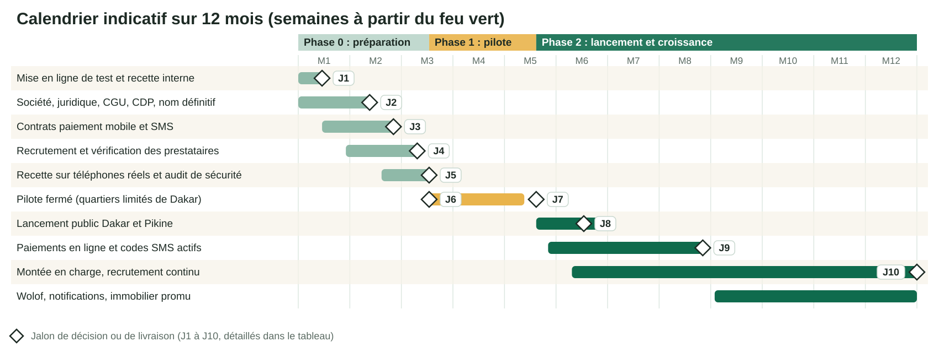
Figure 4 : calendrier indicatif sur 12 mois

12.1 Jalons de décision et de livraison
Jalon | Échéance | Date indicative | Livrable ou critère de passage
J1 | Fin de la semaine 2 | 15 nov. 2026 | Version de test en ligne (Vercel, Neon) ; recette interne terminée
J2 | Fin de la semaine 6 | 13 déc. 2026 | Société constituée ; CGU et confidentialité relues ; déclaration à la CDP déposée ; nom définitif et domaine choisis
J3 | Fin de la semaine 8 | 27 déc. 2026 | Contrats signés : paiement mobile et fournisseur de SMS ; notifications aux prestataires opérationnelles
J4 | Fin de la semaine 10 | 10 janv. 2027 | Au moins 25 prestataires vérifiés répartis sur les trois services
J5 | Fin de la semaine 11 | 17 janv. 2027 | Recette réussie sur de vrais téléphones à Dakar (11 scénarios) ; audit de sécurité externe sans faille grave
J6 | Début de la semaine 12 | 18 janv. 2027 | Ouverture du pilote fermé dans quelques quartiers
J7 | Fin de la semaine 20 | 21 mars 2027 | Bilan du pilote et décision « go / no-go » (critères en 12.2)
J8 | Fin de la semaine 24 | 18 avr. 2027 | Lancement public à Dakar et Pikine
J9 | Fin de la semaine 34 | 27 juin 2027 | Paiements en ligne et codes SMS actifs pour tous
J10 | Fin de la semaine 52 | 31 oct. 2027 | Bilan de la première année et décision d'extension (autres villes, véhicules, gestion locative)

12.2 Critères de décision à la fin du pilote (propositions)
Ces seuils sont des propositions de départ, à discuter et à valider par les associés avant le pilote.
Indicateur | Seuil proposé pour continuer
Prestataires vérifiés actifs | Au moins 25
Missions terminées pendant le pilote | Au moins 150 en 8 semaines
Taux d'acceptation des demandes | Au moins 70 %
Délai médian avant acceptation d'une urgence | 15 minutes ou moins
Note moyenne (au moins 100 avis) | Au moins 4,2 sur 5
Taux d'annulation | 15 % ou moins
Clients qui recommandent une deuxième mission | Au moins 30 %
Commission effectivement encaissée | Au moins 80 % des missions
Incident grave de sécurité ou de données personnelles | Aucun
Si les seuils ne sont pas atteints, le bilan du pilote décide : ajuster (commission, quartiers, recrutement), prolonger le pilote, ou arrêter avant la dépense du lancement public.

13. Organisation et attentes envers les associés
Le produit est prêt ; ce qui manque maintenant, ce sont des personnes sur le terrain et des décisions. Les rôles ci-dessous sont des propositions ; une même personne peut en cumuler plusieurs au début.
Rôle | Mission | Compétences utiles
Direction et finance | Pilote la stratégie, le budget, le financement, les relations avec les partenaires et la banque | Gestion, finance, négociation
Opérations et qualité des prestataires | Recrute, vérifie et suit les prestataires ; affecte les missions ; traite les litiges | Sens du terrain à Dakar, rigueur, relation humaine
Croissance et communauté | Acquiert les clients et les prestataires par quartier, anime les ambassadeurs | Marketing local, réseaux sociaux, vente
Technique | Maintient le produit, branche paiements et SMS, suit la sécurité | Développement web, sécurité
Juridique et conformité | Société, conditions d'utilisation, données personnelles, contrats prestataires, assurance | Droit des affaires, protection des données (peut être externalisé)

Suivi par les associés
Un tableau de bord de suivi est déjà dans l'application (demandes, missions, prestataires actifs, note moyenne, taux d'acceptation, volume estimé). Nous proposons un point mensuel sur ces indicateurs et sur le budget consommé.
La répartition du capital, le pacte d'associés et la propriété intellectuelle sont à négocier entre les associés et ne font pas l'objet de ce document.

14. Décisions à prendre et prochaines étapes

14.1 Décisions ouvertes
Décision | Options | Recommandation de travail
Nom commercial | Garder « Dalokeur » ou en choisir un autre | Choisir avant le dépôt de marque (J2). Le changement n'affecte que le nom affiché, le logo, les icônes et le domaine.
Taux de commission | 10 % (actuel), 15 %, 20 % | Tester 15 % pendant le pilote ; mesurer l'acceptation par les prestataires
Mode d'encaissement | A paiement mobile, B compte prépayé, C facturation | A pour livraison et ménage, B en transition pour le dépannage
Quartiers du pilote | Trois à cinq quartiers de Dakar | Quartiers denses où les associés connaissent des prestataires
Forme de la société et capital | À étudier avec un juriste | Constituer avant de signer les contrats de paiement
Financement | Apports des associés, prêt, subvention | Couvrir au moins le besoin de 14 446 200 FCFA (section 11.3)

14.2 Prochaines étapes (30 jours après le feu vert)
- Finaliser la mise en ligne de test et inviter les associés à essayer l'application sur leur téléphone.
- Lancer en parallèle la constitution de la société, la relecture juridique et le choix du nom.
- Ouvrir les comptes marchands Wave et Orange Money et choisir le fournisseur de SMS.
- Ajouter les notifications aux prestataires (point bloquant avant le pilote).
- Commencer le recrutement de 25 à 30 prestataires et définir les quartiers du pilote.
- Valider ou remplacer les hypothèses de coût de ce dossier par des devis locaux.

Annexe A : Cahier des charges détaillé
Toutes les exigences ci-dessous sont obligatoires pour la première version et sont réalisées dans l'application de démonstration.

A.1 Parcours client (EF-C)
ID | Exigence
EF-C01 | Accueil avec recherche, services de lancement, urgences à domicile, prestataires recommandés (vérifiés, les mieux notés), points Keur et bouton « Demander un service ».
EF-C02 | Inscription par nom, téléphone sénégalais et mot de passe ; aucun bonus d'argent ni de points à l'inscription.
EF-C03 | Création d'une demande : service, mode (urgent ou créneau), description d'au moins 10 caractères, jusqu'à 3 photos facultatives, quartier, adresse et point de repère obligatoires.
EF-C04 | Le créneau doit être dans au moins 1 heure et dans les 30 jours ; l'urgence n'est possible que pour les services qui l'autorisent.
EF-C05 | Estimation en FCFA ou « devis après diagnostic » selon le service, avec le détail des frais de déplacement.
EF-C06 | Suivi par statuts dans l'ordre : nouvelle demande, en attente, prestataire affecté, acceptée, en route, arrivé, en cours, terminée ; annulée possible avant la fin.
EF-C07 | Fiche du prestataire : nom, métier, note, missions réalisées, statut de vérification, photo de profil.
EF-C08 | Annulation sans conséquence avant acceptation ; motif obligatoire après ; points Keur remboursés.
EF-C09 | Confirmation de fin de service, puis avis de 1 à 5 avec commentaire, une seule fois par mission.
EF-C10 | Historique, reçu marqué « démonstration », assistance et signalement créant un litige.
EF-C11 | Expiration automatique d'une demande restée sans prestataire, avec remboursement des points et notification.

A.2 Espace prestataire (EF-P)
ID | Exigence
EF-P01 | Inscription avec métier, expérience, services, zones et téléphone ; compte en attente jusqu'à validation manuelle.
EF-P02 | Navigation dédiée : tableau de bord, missions, agenda, messages, gains, profil.
EF-P03 | Tableau de bord : missions du jour, nouvelles demandes, en cours, terminées, gains estimés, note moyenne, disponibilité.
EF-P04 | Missions en cinq onglets : nouvelles demandes, à venir, en cours, terminées, annulées.
EF-P05 | Accepter ou refuser ; une mission affectée n'est visible que de son destinataire ; deux acceptations simultanées : une seule aboutit.
EF-P06 | Statuts dans l'ordre : en route, arrivé, démarrer l'intervention, terminer l'intervention.
EF-P07 | Profil : nom, photo, métier, expérience, zones, disponibilité, téléphone, statut, avis reçus.
EF-P08 | Envoi de documents de vérification (photo ou PDF), visibles de l'administrateur seul.
EF-P09 | Gains de démonstration : prix estimé moins commission ; les devis après diagnostic ne sont pas comptés.

A.3 Administration (EF-A)
ID | Exigence
EF-A01 | Indicateurs : demandes totales, nouvelles, en cours, terminées, annulations, prestataires actifs, note moyenne, taux d'acceptation, volume et chiffre d'affaires estimés.
EF-A02 | Validation, refus ou suspension d'un prestataire, motif obligatoire pour refuser ou suspendre ; missions non commencées remises en attente.
EF-A03 | Examen des documents de vérification : consulter, accepter, refuser, avec notification.
EF-A04 | Demandes avec recherche et filtres (statut, service, zone, date) ; affectation manuelle à un prestataire vérifié de la bonne zone et du bon métier.
EF-A05 | Gestion des comptes : désactiver et réactiver un client ou un prestataire.
EF-A06 | Modération des avis (masquer, réafficher, note recalculée) et traitement des litiges avec décision obligatoire.
EF-A07 | Gestion des services et catégories : nom, mode de prix, prix de base, frais de transport, urgence, activation.
EF-A08 | Paramètres : commission (0 à 30 %), zones de couverture, valeur du point Keur, gains par mission et par avis.
EF-A09 | Journal d'audit de chaque action d'administration ; double authentification des administrateurs.

A.4 Immobilier (EF-I)
ID | Exigence
EF-I01 | Recherche « Louer » ou « Acheter », types appartement, villa, studio, terrain, bureau.
EF-I02 | Filtres par quartier, type, budget minimum et maximum ; tri par prix ou par date.
EF-I03 | Fiche : photos, prix, chambres, surface, description, quartier et zone approximative sur la carte.
EF-I04 | Demande de visite : créneau entre 2 heures et 30 jours, message facultatif, une demande active par client et par bien.
EF-I05 | Suivi de la visite : demandée, confirmée, effectuée, annulée, avec notifications.
EF-I06 | Adresse exacte révélée au seul client dont la visite est confirmée ou effectuée ; masquée de nouveau si annulée.
EF-I07 | Administration : créer, modifier, activer et désactiver les annonces, gérer les photos, confirmer, terminer ou annuler les visites.

A.5 Règles de gestion (RG)
ID | Règle
RG-01 | Un prestataire non vérifié, suspendu ou indisponible ne peut pas accepter de mission.
RG-02 | Une demande n'est visible que d'un prestataire vérifié dont la zone et le métier correspondent ; plus visible si expirée ou déjà prise.
RG-03 | Avant acceptation, ni adresse exacte, ni téléphone, ni GPS précis, ni photos du client ne sont transmis au prestataire.
RG-04 | Une seule affectation acceptée par demande.
RG-05 | Annulation libre avant acceptation, motif obligatoire après ; points rendus une seule fois.
RG-06 | Statuts selon une machine à états unique, sans saut d'étape ; seul le prestataire assigné les fait avancer.
RG-07 | Un avis par mission terminée, par son client ; masquer un avis recalcule la note.
RG-08 | Une demande sans prestataire expire (3 heures pour une urgence, le créneau pour une réservation) ; points rendus.
RG-09 | Prix d'un dépannage « à confirmer après diagnostic » ; seuls les frais de déplacement sont réductibles par les points Keur.
RG-10 | Un quartier hors des zones de couverture activées est refusé à la création.
RG-11 | La suspension ou le refus d'un prestataire remet ses missions non commencées en attente et prévient les clients.
RG-12 | Les données de localisation ne sont lisibles que du client concerné, du prestataire assigné après acceptation et de l'administrateur.
RG-13 | L'adresse exacte d'un bien n'est révélée qu'après validation de la visite par l'agence.
RG-14 | Les documents de vérification ne sont lisibles que de l'administrateur, pas même de leur auteur.

A.6 Exigences non fonctionnelles
Domaine | Exigence
Authentification | Mots de passe hachés, politique anti-mots de passe triviaux, sessions de 7 jours, rôle revérifié en base ; double authentification (TOTP) avec secret chiffré, anti-rejeu et codes de secours à usage unique.
Autorisation | Contrôle par rôle et par propriétaire sur chaque page, action et route d'API, vérifié par un test automatique.
Limites de tentatives | Connexion, inscription, messages, visites, fichiers et code de double authentification, partagées entre toutes les instances.
Fichiers | Type vérifié sur le contenu, 4 Mo maximum, métadonnées GPS supprimées des photos, stockage privé, lecture contrôlée fichier par fichier.
Navigateur | HTTPS, Content-Security-Policy, interdiction d'intégration dans un cadre, protection contre le détournement de type de fichier.
Vie privée | Collecte limitée, page de confidentialité, consentement explicite pour la position, conservation minimale des trajets (24 heures).
Performance | Mobile d'abord, carte chargée à la demande, photos réduites avant envoi ; contenu lisible en 0,6 s et chargement complet en 4,5 s (155 Ko) sur une 3G lente simulée.
Accessibilité | Audit automatique WCAG 2.1 AA sur 35 écrans sans violation grave ; contrastes d'au moins 5,2:1 ; cibles tactiles de 48 pixels ; pas de défilement horizontal.
Disponibilité | Hébergement avec HTTPS automatique ; sauvegardes de la base à activer ; application installable avec page hors connexion.

Annexe B : Hypothèses et sources du budget
Tarifs relevés par recherche web le 21 octobre 2026. Ils changent : reconfirmer chaque tarif sur la page du fournisseur avant tout engagement.
Service | Information retenue (liens ci-dessous)
Vercel | Offre Pro : 20 $ par mois et par siège, avec 20 $ de crédit d'usage ; l'offre gratuite (Hobby) est limitée à l'usage non commercial.
Neon | Offre Launch à l'usage : 0,106 $ par heure de calcul, 0,35 $ par Go-mois de stockage. Offre gratuite : 0,5 Go et 100 heures de calcul par projet. Des sources tierces donnent d'anciens tarifs contradictoires.
Cloudflare R2 | 10 Go-mois, 1 million d'opérations d'écriture et 10 millions de lectures gratuits par mois, puis 0,015 $ par Go-mois ; sortie de données gratuite.
MapTiler | Offre gratuite : usage non commercial, 100 000 requêtes par mois. Offre Flex : 25 $ par mois, 500 000 requêtes, 0,10 $ par 1 000 requêtes en plus. Des sites tiers indiquent 30 $, probablement obsolète.
SMS (Twilio) | Sénégal : 0,5506 $ par message (soit environ 330 FCFA à 600 FCFA le dollar). Des guides tiers donnent des prix plus bas : un fournisseur local sera à comparer.
Wave (paiement) | Frais marchand d'environ 1 %, relevé sur un blog de prestataire d'intégration, sans source officielle : à confirmer dans le contrat Wave Business. Orange Money : à demander.

Liens des sources
Vercel : vercel.com/docs/accounts/plans/pro
Neon : neon.com/pricing
Cloudflare R2 : developers.cloudflare.com/r2/pricing
MapTiler : maptiler.com/cloud/pricing
SMS (Twilio) : twilio.com/sms/pricing/sn
Wave (paiement) : kolonell.com (non officiel)

Hypothèses locales à remplacer (liste à fournir par les associés)
- Salaires et forfaits : responsable des opérations, agent d'assistance, développeur, comptabilité.
- Coûts de création de société, d'honoraires juridiques, de déclaration à la CDP, de dépôt de marque (OAPI).
- Prix moyens réels d'un dépannage, d'un ménage, d'une livraison à Dakar ; part de chaque service.
- Coût d'une assurance de responsabilité civile professionnelle ; frais réels d'un audit de sécurité.
- Taux de change utilisé (ici 600 FCFA pour 1 dollar).

Annexe C : Glossaire
Terme | Définition
Keur | « Maison » en wolof ; base du nom Dalokeur.
Points Keur | Points de fidélité qui réduisent uniquement des frais de transport ou de livraison ; jamais convertibles en argent.
FCFA | Franc CFA, monnaie de tous les prix du document.
Point de repère | Indication locale pour trouver une adresse, par exemple « derrière la mosquée ».
Zone approximative | Cercle d'environ 500 mètres, seule information de position visible avant acceptation.
Affectation manuelle | Mission attribuée par l'administrateur à un prestataire précis.
Pilote | Lancement limité à quelques quartiers, pour mesurer la demande avant de dépenser davantage.
Point mort | Nombre de missions par mois à partir duquel les revenus couvrent les charges.
PWA | Application web installable sur l'écran d'accueil du téléphone, sans passer par un magasin d'applications.
Double authentification | Code à 6 chiffres renouvelé toutes les 30 secondes, demandé en plus du mot de passe.
CDP | Commission de Protection des Données Personnelles du Sénégal.
OAPI | Organisation africaine de la propriété intellectuelle, qui enregistre les marques.

